管理体系审核记录表
过程与活动、  抽样计划 | 涉及条款 | 受审核部门：经营部 主管领导：王敏 陪同人员：任雨佳 | 判定
 |  | 审核员：冷春宇 审核时间：2022.12.13 远程审核沟通工具：微信、电话
 |  | 审核条款： E/OMS: 5.3组织的岗位、职责和权限、6.2环境与职业健康安全目标、6.1.2环境因素/危险源辨识与评价、8.1运行策划和控制、8.2应急准备和响应，
组织的岗位、职责和权限 | EO 5.3 | 远程审核了解到经营部主要负责：  1.负责经营信息收集，市场动态掌握，为公司经营决策提供依据；  2.负责市场开拓工作；  3.负责公司客户资料与公共关系建立、维护工作；  4.负责识别经营活动及业务流程中有无风险，并对存在的风险进行多角度评估；对即将发生的风险制定控制措施并实时监控，以防止其发生；风险发生之后组织采取应对措施。  通用职责：  a) 负责本部门活动、产品和服务中环境因素、危险源的识别、评价和控制；  b) 负责本部门环境、职业健康安全管理目标、指标和管理方案制订和实施；  c) 负责本部门员工环境、职业健康安全意识的教育和培训；  d) 负责本部门环境、职业健康安全管理体系实施运行，节能减排，防治污染；  e) 负责本部门范围内危险品的登记、发放和使用检查；  f) 负责本部门环境、职业健康安全的日常检查和监测；  g) 负责本部门环境、职业健康安全事故、事件、不符合的调查、处理和改进；  h) 负责本部门的固体废弃物的管理。 | Y
目标 | EO:6.2 | 部门目标：  部门 项 目 计算方式 频率 2022年  一月 二月 三月 四月 五月 六月 七月 八月 九月 十月 十一月 十二月  经营部 固废分类处理及时率100% 固废及时处理次数/处理固废的总次数*100% 月度 100% 100% 100% 100% 100% 100%  火灾事故为零 实际发生次数 月度 0 0 0 0 0 0  重大安全事故为零 实际发生次数 月度 0 0 0 0 0 0  环境投诉事件为零 实际发生次数 月度 0 0 0 0 0 0  触电伤害为零 统计发生次数 月度 0 0 0 0 0 0 | Y
环境因素、危险源辨识与评价 | EO6.1.2 | 经营部按照《危险源和环境因素识别、风险评价和控制程序》对办公过程和采购过程、销售服务过程的环境因素、危险源进行了辨识。  查“环境因素清单”，识别了经营部在办公、采购、销售等各有关过程的环境因素，主要包括包装物废弃、墨盒、色带废弃、废电池、水消耗、电消耗、废笔芯排放、废复写纸排放、废灯管排放、传真机臭氧排放、潜在火灾、尾气排放、相关方车辆噪声排放等环境因素，能考虑到工程造价咨询服务的特点。  查《重大环境因素清单》，涉及经营部有2项重要环境因素，包括：火灾、固体废弃物的排放等。  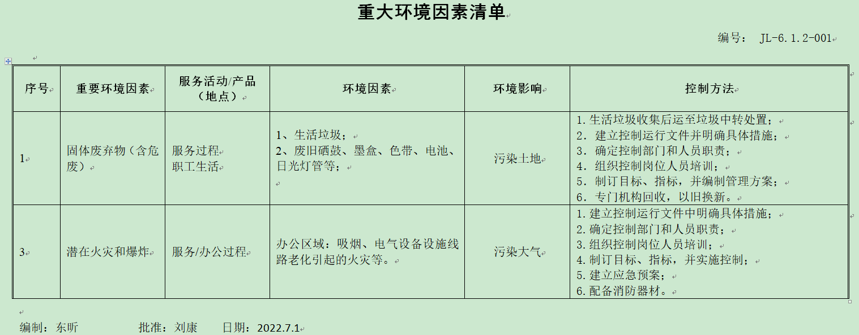  控制措施：固废分类存放、垃圾等由综合管理部负责按规定处置，包装物分类卖掉，日常检查、培训教育，配备灭火器、进行应急演练等措施。  查“危险源识别及评价表”，识别了电脑辐射、电线老化脱落保护层、电器引起失火、交通伤害、运输车辆违章行驶、禁烟区吸烟等危险源。  查《不可接受风险清单》，涉及本部门的有3个重大危险源，包括：触电、火灾、新冠病毒感染等。  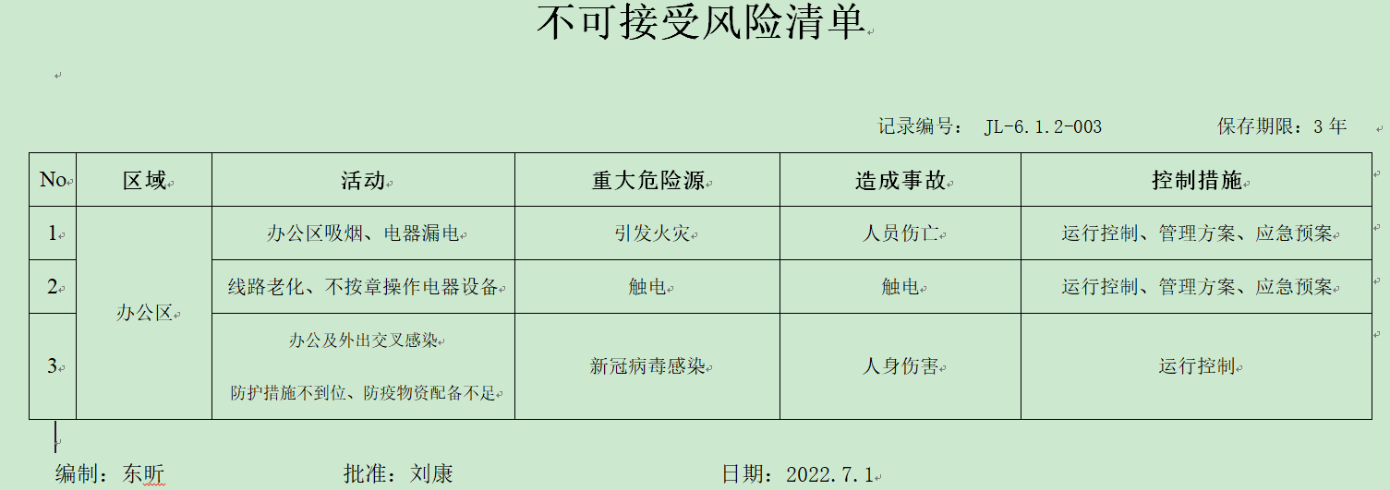  控制措施：危险源控制执行管理方案、配备消防器材、个体防护、日常检查、培训教育、应急预案等运行控制措施。  部门识别和评价基本充分，符合规定要求，运行控制参见EO8.1审核记录。 | Y
运行策划和控制 | EO8.1  EO:8.1 | 1.编制并实施《环境和健康安全运行控制程序》、《相关方影响管理程序》、《职业健康安全管理制度》、《固体废弃物管理规定》、《环境保护管理办法》、《节能管理制度》、《劳动用品管理规定》、《信息交流管理制度》、《应急预案》等环境、职业健康安全控制程序和管理制度。  2.公司通过各地招标或业务洽谈进行工程造价咨询服务业务的开展，流程是业务联系洽谈→与委托方签订工程造价咨询合同→成立项目组并制定咨询方案→调研计算→出具初步咨询结果→公司三级审核（编制人员自审、项目负责人校核修正、质量控制技术人员终审）→出具报告→征询客户反馈意见→资料归档。  3.经营部经辨识、评价涉及的重要环境因素、重大危险源主要是固废排放、火灾、触电、新冠病毒感染等，控制方式主要有：应急预案、控制程序、管理方案、检查、个体防护、培训等。  4.部门办公产生的废纸、生活垃圾等废弃物，以及危废（硒鼓）分类存放，统一交综合管理部处理，处理办法：委托环卫部门处理，硒鼓墨盒回收交办公耗材公司折价回收。  5.经营部人员参加了综合管理部组织的环境保护、安全防护方面的培训，并参加了综合管理部组织的应急演练，对应急消防知识进行了考核。部门日常办公活动中，加强用电安全，禁止私接乱接电气线路，防止触电事故和火灾事故的发生。  6.节能方面：主要是耗电，确保非工作时间不会出现电脑空耗的现象，人走灯灭。  7.办公废水排放至市政管道，销售及办公活动无噪声、废气产生。  8.建立并实施了《相关方影响管理程序》、《信息交流管理制度》，对相关方施加环境和职业健康安全影响做出了规定。提供2022.7.1日的“相关方告知书”，对各相关方传达了公司的环境和职业健康安全管理方针，对相关方的环保和职业健康安全要求，到企业后的注意事项进行了告知。  9. 查到“重点实施影响的相关方一览表”、“信息交流记录表”， 2022.7.1日东昕对陕西陕煤黄陵矿业有限公司、陕煤集团神南产业发展有限公司、清涧北国枣业有限责任公司、陕西龙门钢铁有限责任公司、陕钢集团汉中钢铁有限责任公司、陕西神大物流有限公司等相关方进行了告知。  10.外出一般选择火车、飞机，避免长途驾驶和疲劳驾驶，出差在外注意饮食做好疫情防控，新冠病毒肺炎疫情期间做好个人防护，勤消毒，规范佩戴口罩。  11.为主要长期员工购买社保，查到了2022年11月份的社保交费证明。  部门运行控制基本符合要求。 | Y
应急准备和响应 | EO8.2 | 制定实施了《应急准备和响应控制程序》，制定了火灾、触电应急预案。内容包括：目的、适用范围、职责、应急处理细则、演习、必备资料等。  2022.6.2日参加了由综合管理部组织的消防演练。  2022.9.22日参加了由综合管理部组织的触电应急预案演练。  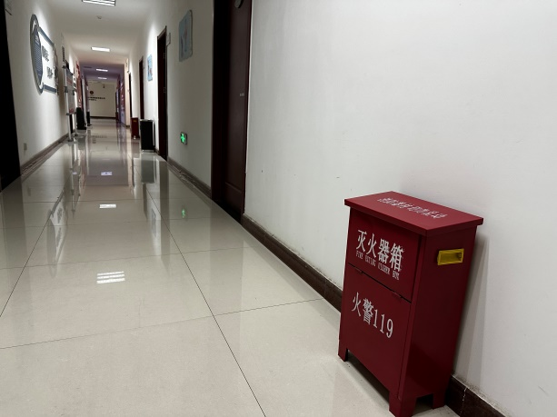  远程查看办公区有灭火器和消防栓，状态有效。  自运行以来未发生紧急情况。  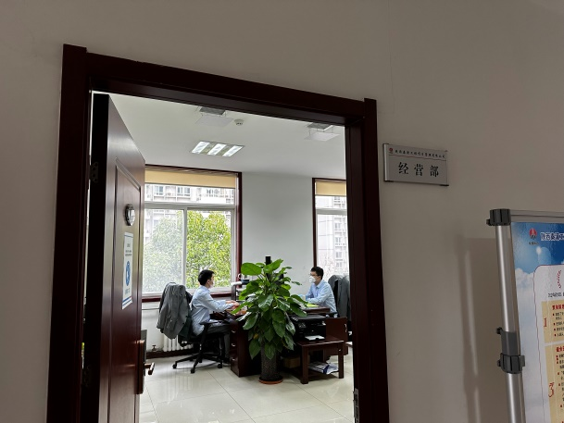 | Y

说明：不符合标注N

